Consigne : Lire attentivement l’énoncé. Téléphone et ordinateur portable doivent être éteints. Aucun document n’est autorisé.

Partie 1 (10 pts) : Pages 1 à 3 à joindre à votre copie.

- Démontrer à partir de l’expression complexe de la puissance apparente S = V.I* peut s’exprimer sous la forme S = V² / Z* pour un système monophasé et S = U²/ Z* pour un système triphasé.

- Démontrer que l’impédance Zpu dans la base (S_{pu}, V_{pu}) s’exprime comme ci-dessous dans la nouvelle base (S’_{pu}, V’_{pu}). Z’_{pu} = Z_{pu .} (S’_{pu}/ S_{pu}) . (V_{pu}/V’_{pu})²

- La figure ci-dessous représente le courant « Ia » dû à un court-circuit triphasé stator de la machine synchrone, commenter cette figure.
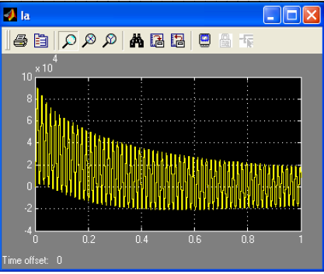

Commentaire
- Machine synchrone en charge.
Donner la représentation vectorielle simplifiée à une réactance synchrone de la génératrice dont la résistance armature est non négligeable pour chacun des cas de fonctionnement ci-dessous (indiquer clairement les unités axes δ, ϕ… ):
- lorsqu’elle alimente une charge inductive, résistive
- lorsqu’elle alimente une charge purement capacitive

a | b

- représenter sur le diagramme P/Q ci-dessous les différentes limitations caractéristiques de la machine synchrone et indiquer leurs rôles.
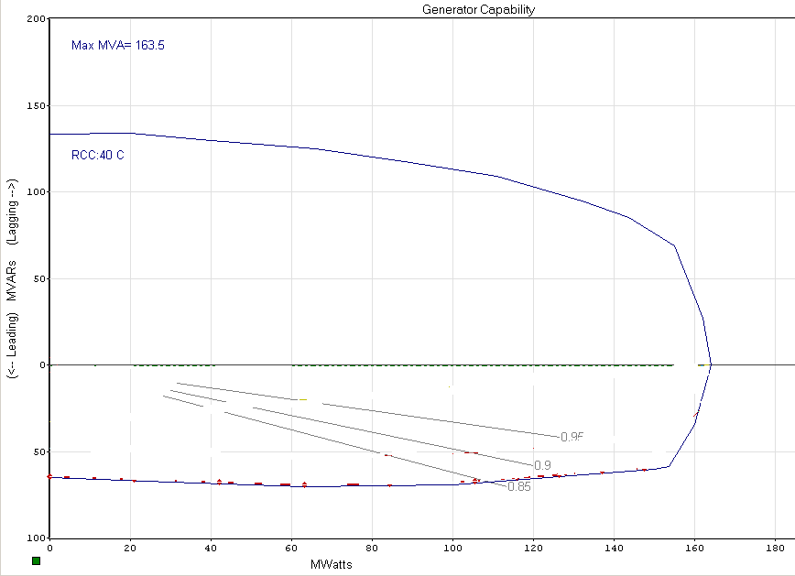
- Machine synchrone à vide : donner le schéma monophasé équivalent simplifié à une réactance synchrone dont la résistance armature est supposée négligeable pour les cas ci-dessous :
  - en régime dit stable (établi)
  - en régime dit transitoire

a | b

- Proposer un schéma de principe d’un système d’excitation dit brushless (ou sans balai) et d’un système d’excitation dit statique. En quelques mots, décrire leurs différences.

Brushless

Statique

Commentaire

Partie 2 (10 pts) sur copie :

La ville de Bafoussam à l’ouest du Cameroun doit importer au moins (130MW, 51MVAR) pour répondre à ses besoins de croissance énergétique, la puissance électrique sera importée du site de production de Bakassi d’énergie installé proche des gisements de pétrole. La génératrice synchrone (G1) du site exportera son énergie au travers d’un transformateur élévateur (T1) et d’une ligne HT 220KV représentée par un modèle en pi ‘π’ directement raccordé sur le réseau électrique de Bafoussam considéré comme infiniment puissant en comparaison à cette nouvelle tranche.

- Si vous choisissez de résoudre ce problème en utilisant le « pu », indiquer clairement le S_{base}
- Cameroun Afrique-centrale, moyenne des températures dans l’année 25 à 60°, 80% humidité.

G1 (50Hz) | S=146MVA -PF= 0.8 |  | Un_{stator}= 20KV +/- 10 |  | Xq=Xd = 1pu
T1 (50Hz) | 160 MVA – Ynd5 |  | Un_{prim}/Un_{sec} = 20/ 220KV |  | Z_{cc1} = X_{cc1}= 15,4 %
Z_{Ligne} en ‘π’ |  | Admittance : Y_{L}/2 =0.1j pu (pu) |  | Réactance : X_{L}= +j0.1(pu)

- Proposer un schéma unifilaire avec les impédances caractéristiques.
- Quelle est en « volt » la valeur de la tension Vs aux bornes de G1 et son déphasage par rapport à V_{R} ?
- Quelle est en « A » la valeur du courant stator ?
- Donner la valeur de la f.e.m interne E et la valeur angle interne de la génératrice.
- Que peut-on dire de la stabilité statique ?
- Calculer les composantes de tensions Vd et Vq.
- Calculer les puissances P_{G1} (MW) et Q _{G1} (MVAR) fournies par G1
Le digramme de « capabilité » P/Q ci-dessous est celui de la génératrice (G1) qui sera installée, dont la puissance S dépend la température ambiante de fonctionnement.
- Pensez-vous que G1 convienne ? Justifier votre réponse.
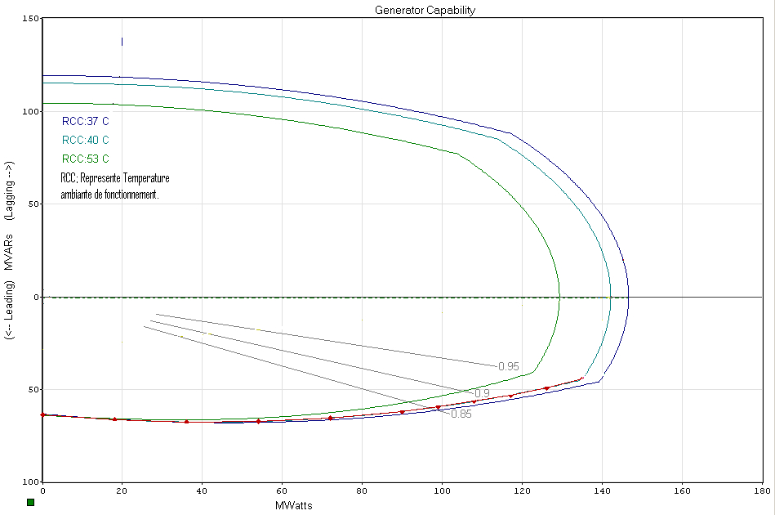
AES-SONNEL: G1-P/Q diagram capability- Bakasi Power Plant Cam Station

